EJERCICIO TEÓRICO

| **Docente**: Enrique Diego Alfonso. | **Alumno**: Hugo Ruiz Sánchez. |
| --- | --- |
| **DAW - ASIGNATURA:**  Sistemas Informáticos **.** | **ENUNCIADO**: “Actividad 3.1: Sistemas de archivos” |

* Definición y características de un sistema de archivos.

Un sistema de ficheros es un conjunto de reglas y convenciones que se utilizan para organizar y almacenar archivos en un dispositivo de almacenamiento, como un disco duro o una unidad flash. Este sistema permite a los usuarios acceder, organizar y gestionar los archivos de manera eficiente.

Las principales características de un sistema de ficheros son:

* Permite a los usuarios crear, eliminar y modificar archivos y carpetas.
* Provee una estructura de directorios que permite organizar y clasificar los archivos de manera lógica.
* Provee un sistema de permisos que permite controlar quién puede acceder y realizar ciertas operaciones con los archivos.
* Provee mecanismos para recuperar archivos en caso de errores o fallos del sistema.
* Permite a los usuarios acceder a los archivos de manera transparente, independientemente del dispositivo de almacenamiento en el que se encuentren.
* Permite a varios usuarios y procesos acceder a los archivos de manera simultánea, gestionando de manera eficiente los conflictos que puedan surgir.
* Tipos de sistemas de ficheros:

***Sistemas de archivos basados en i-nodos:***

| *Un i-nodo es una estructura de datos que contiene información sobre un archivo, como su tamaño, su propietario, los permisos de acceso y la fecha de creación.* |
| --- |

Un **sistema basado en i-nodos** es un tipo de sistema de ficheros que utiliza i-nodos para almacenar y gestionar la información sobre los archivos. 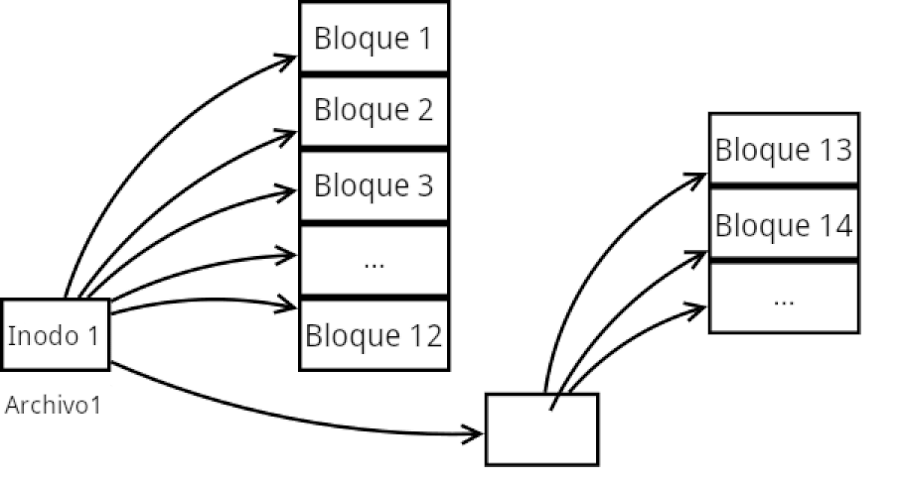

Cada archivo en el sistema tiene un i-nodo asociado, y la información en el i-nodo se utiliza para controlar el acceso y la gestión del archivo.Los sistemas basados en i-nodos suelen ofrecer una serie de ventajas en comparación con otros tipos de sistemas de ficheros.

Por ejemplo, permiten un acceso más rápido a la información sobre los archivos, lo que puede mejorar el rendimiento del sistema en general. También suelen ser más eficientes en cuanto al uso del espacio en disco, ya que los i-nodos ocupan menos espacio que otros métodos de almacenamiento de información sobre los archivos.

Algunos ejemplos de sistemas de ficheros basados en i-nodos son ext2, ext3 y ext4 de Linux y HFS+ de MacOS.

***Sistemas de archivos basados en FAT:***

Los **sistemas de archivos basados en FAT** (File Allocation Table) son un tipo de sistema de ficheros que utiliza una tabla de asignación de archivos (FAT) para almacenar y gestionar la información sobre los archivos. La tabla de asignación de archivos es una estructura de datos que mantiene un registro de dónde se encuentran los diferentes archivos en el dispositivo de almacenamiento.

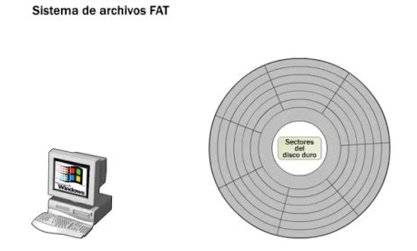

Cuando un archivo se crea o se modifica, el sistema de archivos actualiza la tabla de asignación de archivos para reflejar la nueva ubicación del archivo. Los sistemas de archivos basados en FAT ofrecen varias ventajas en comparación con otros tipos de sistemas de ficheros.

Por ejemplo, son simples y fáciles de implementar, lo que los hace adecuados para dispositivos de almacenamiento con poca capacidad o para sistemas operativos con recursos limitados. También son compatibles con una amplia gama de dispositivos y sistemas operativos, lo que los hace adecuados para entornos mixtos.

Algunos ejemplos de sistemas de archivos basados en FAT son FAT12, FAT16 y FAT32. Estos sistemas de archivos se utilizan comúnmente en dispositivos de almacenamiento externos, como tarjetas de memoria y unidades flash, así como en sistemas operativos antiguos, como DOS y Windows 95.

* Compatibilidad de los sistemas de archivos.

La **compatibilidad de los sistemas de archivos** se refiere a la capacidad de un sistema operativo para leer y escribir en diferentes tipos de sistemas de archivos. La compatibilidad es importante porque permite a los usuarios acceder a sus archivos en diferentes dispositivos de almacenamiento y sistemas operativos.

La mayoría de los sistemas operativos modernos son compatibles con una amplia gama de sistemas de archivos, lo que les permite leer y escribir en dispositivos de almacenamiento que utilizan diferentes sistemas de archivos. Por ejemplo, un sistema operativo como Windows puede leer y escribir en dispositivos que utilizan sistemas de archivos basados en FAT, NTFS y exFAT, entre otros.

Sin embargo, algunos sistemas operativos pueden tener limitaciones en cuanto a la compatibilidad de los sistemas de archivos. Por ejemplo, un sistema operativo antiguo como DOS puede ser compatible solo con sistemas de archivos basados en FAT, lo que le impide leer y escribir en dispositivos que utilizan sistemas de archivos más modernos. En estos casos, puede ser necesario utilizar un software especial para acceder a los archivos en el dispositivo.